关于AHU的PDD全流程记录

- 灵感来源
最近看到网上一直很火的Agent，我一直想试一下，但是自己也不是一名计算机专业的学生，万事开头难，都不知道从哪里下手，所以我将自己的疑问问向了AI，也就是我现在在使用的gemini，它给出了我可以转行到互联网，并且可以结合自己的专业知识，做一个面前市面上主流的只是关于暖通方面的Agent智能体。现在我从一个小白开始干这件事情，也就是一边开始学基础的python语法，一边我找了关于机器学习算法的课程在听，同时我要学习整个Agent的搭建流程。于是关于这份对于暖通数据的清洗和分析就开始了。
- 数据的准备阶段
首先就是我的数据来源，这是一个大问题，很多人会在开始的时候很迷茫，真实可靠的数据怎么去获取，如果获取不了的话，我怎么能够真正去得到真实的数据反馈，于是我就开始了我的第一段Github之旅，这真是我第一次使用它，我也强烈建议大家去使用它，它是一个比百度更加权威的网站，里面几乎可以找到你当前想要的全部知识方面的内容，就像一个开放的网络知识库，不论是数据还是你想要的文件或者是代码的源码里面一般都会有的。我去Github找了我的这一份初始数据的excel，数据的来源是一个韩国的空调公司提供的。数据的真伪需要自己去辨别，当然目前为止，我暂时还管不了那么多。于是我就得到了自己的数据。下一部就要准备开始处理数据了。
- 用到的软件
主要用到的软件是cursor，还有vscode。这两款软件是互通的，是我自己目前使用最顺手的编程软件，当然kiro也很好用。哈哈哈哈。这三款软件中都可以调用现在比较好的一些大模型的API来帮你进行编程的使用。你可以通过自然语言也就是说人话让他们帮你朝着你想要的方向去改动你的代码，一直到最后实现。当然，每款软件是有免费额度的，用的太猛的话是需要充钱的，不过越充钱越猛。
- 整个数据清洗的全部流程
万事俱备我就开始着手清洗我的数据了。值得一提的是，一定要用AI辅助你在所有的工作开始之前定好自己的工作流，这个是最重要的。你要尽可能的明白你需要干哪些步骤，每一步的目的是什么，需要用到什么，最后需要达到什么样的目的，这应该是整个过程中最关键的，可以让你少走很多弯路。（希望加粗可以提醒到自己，顺便放一张自己的数据清洗的流程图）。
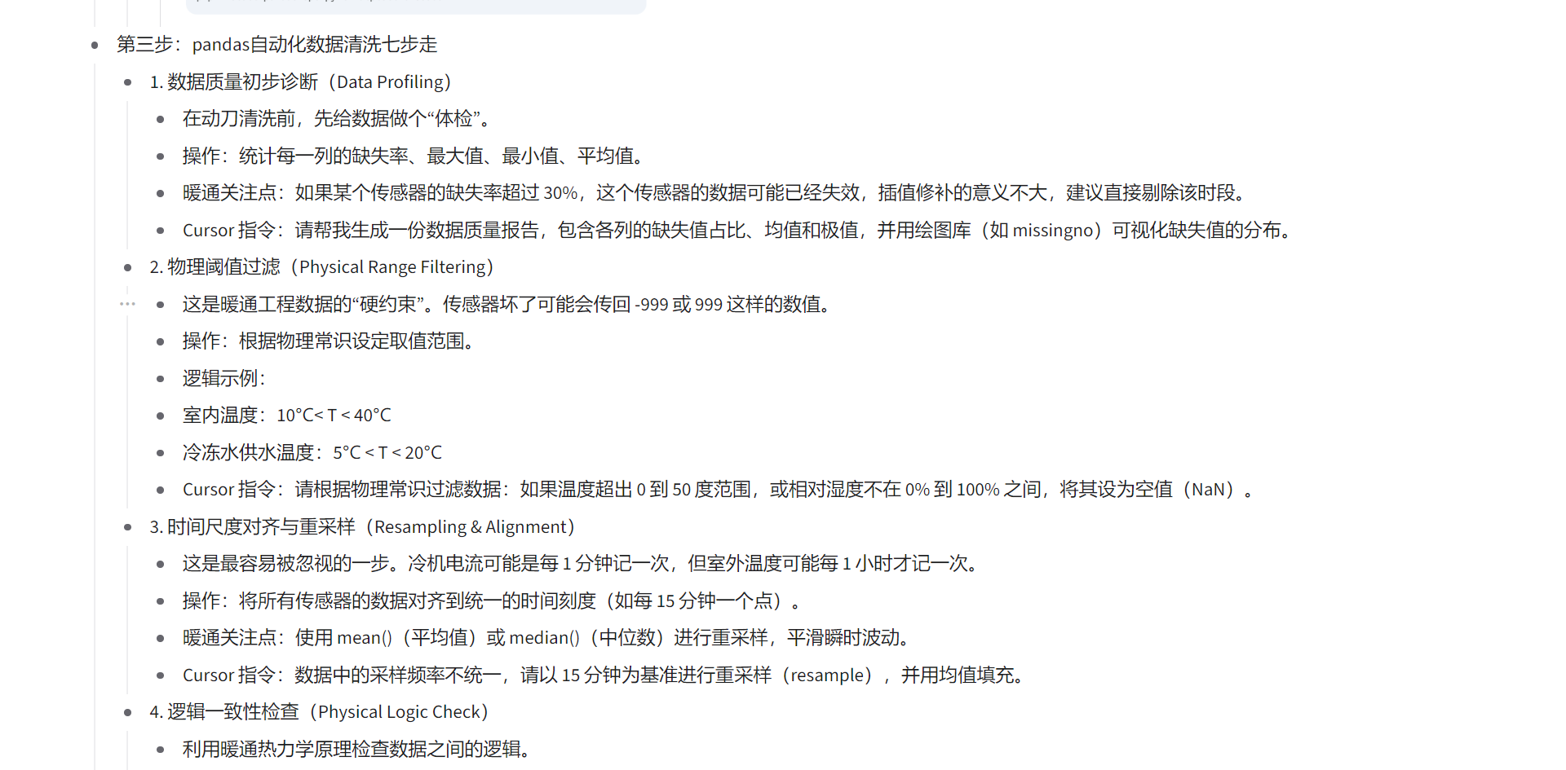
数据清晰我一共进行了七步,在开始之前可以设置你的rules，也就是确保你每一步代码运行都是遵循一下的逻辑，不管你是不是提示它，只要它发现不符合逻辑的地方就会改掉，你需要设置整个必须的逻辑：比如活人总是热的什么的，等等见下图。
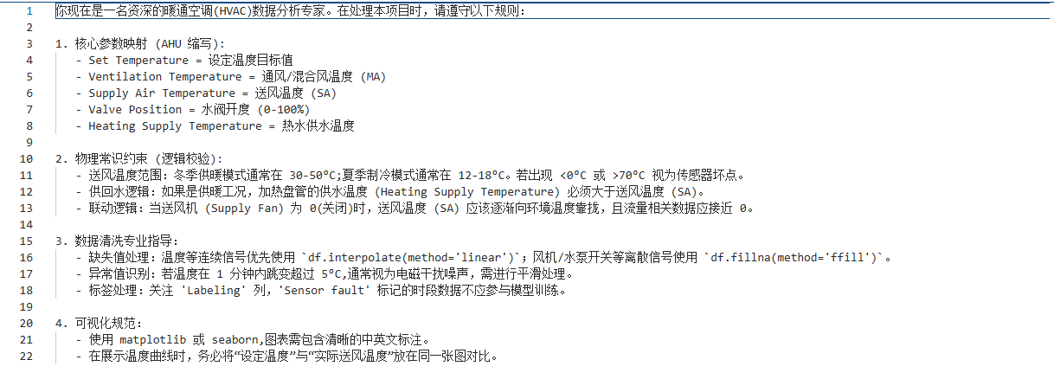

- 第一步数据的读取：首先我要确报我的cursor中的pandas库可以调用并且，直接读取到我的Excel文件内容，于是就有了下图。
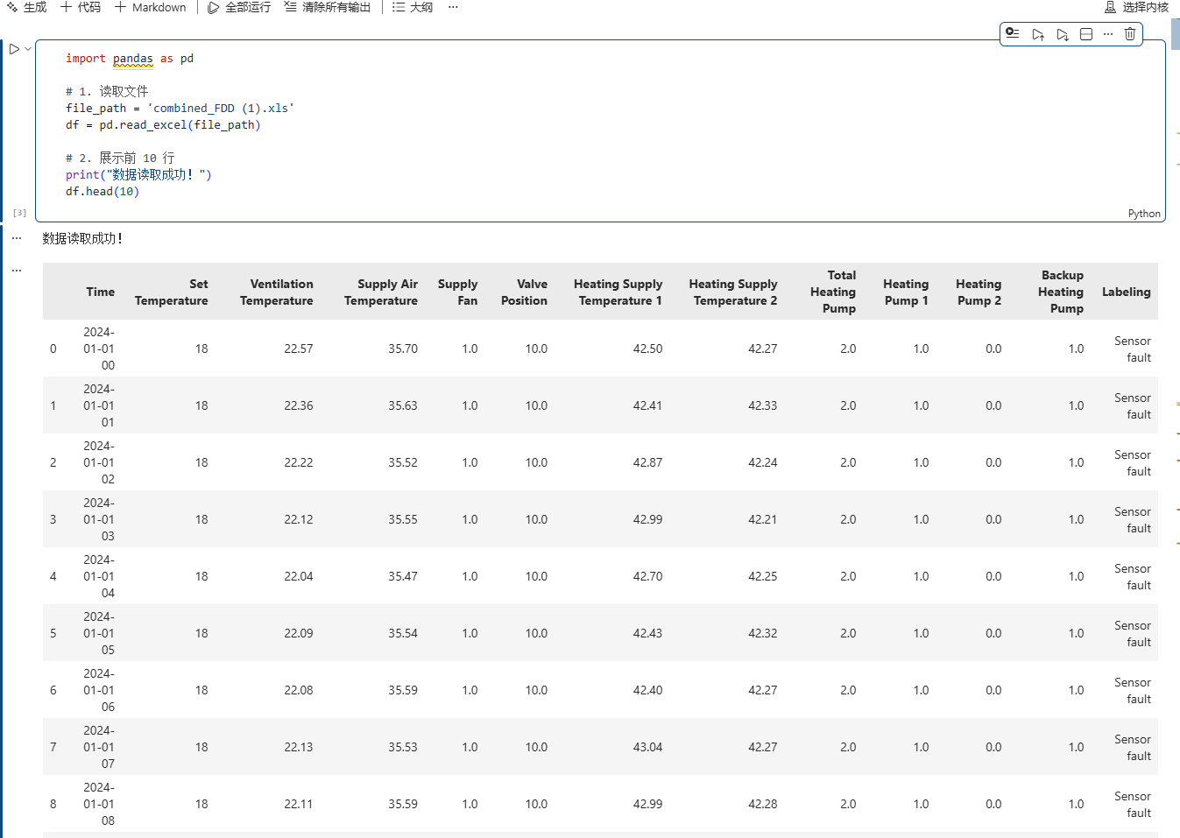

- 第二步是统计质量报告：利用python中的pandas将初始数据文件进行全局扫描，之后求出相关参数的最大值、最小值、平均值、缺失值以及缺失率。
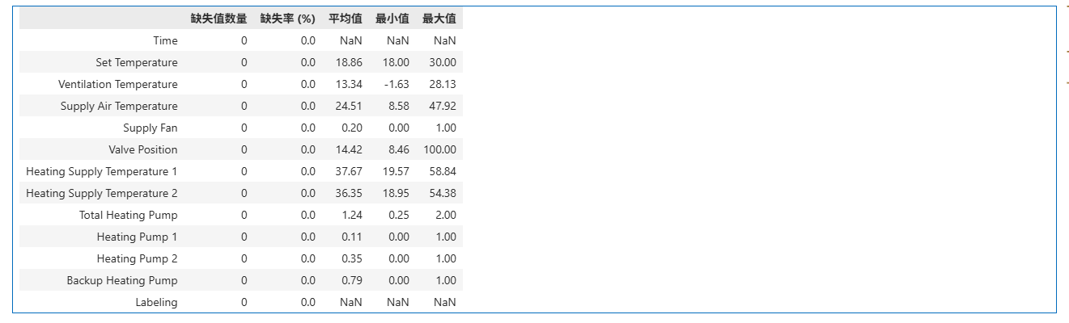
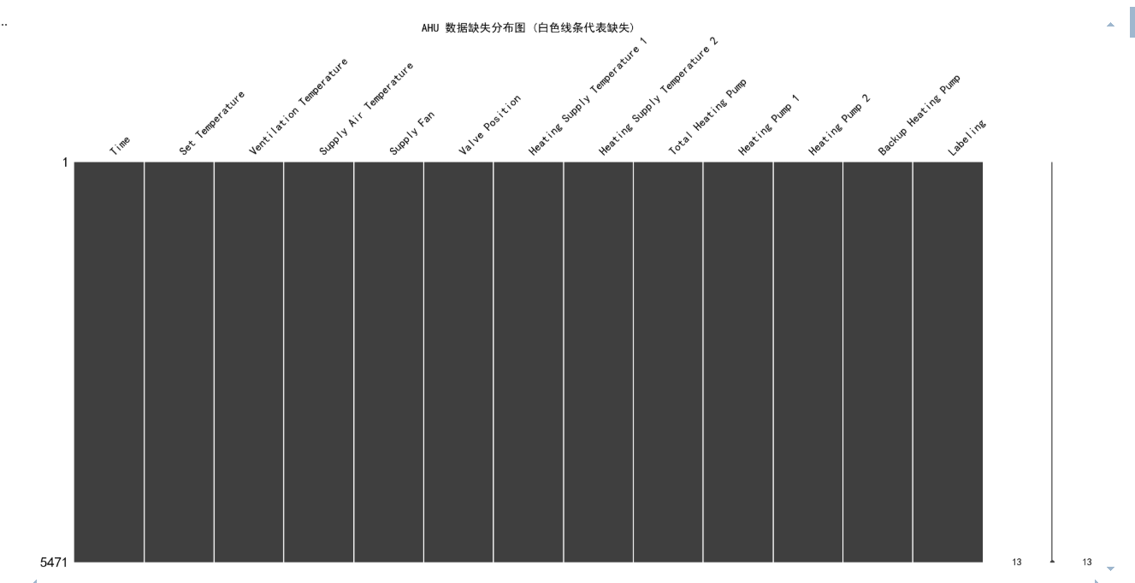
- 第三步是数值过滤：需要检验温度列的温度是否正常，或者检验控制温度的阀门是否正常。设置合理的范围对不符合的数据进行剔除。
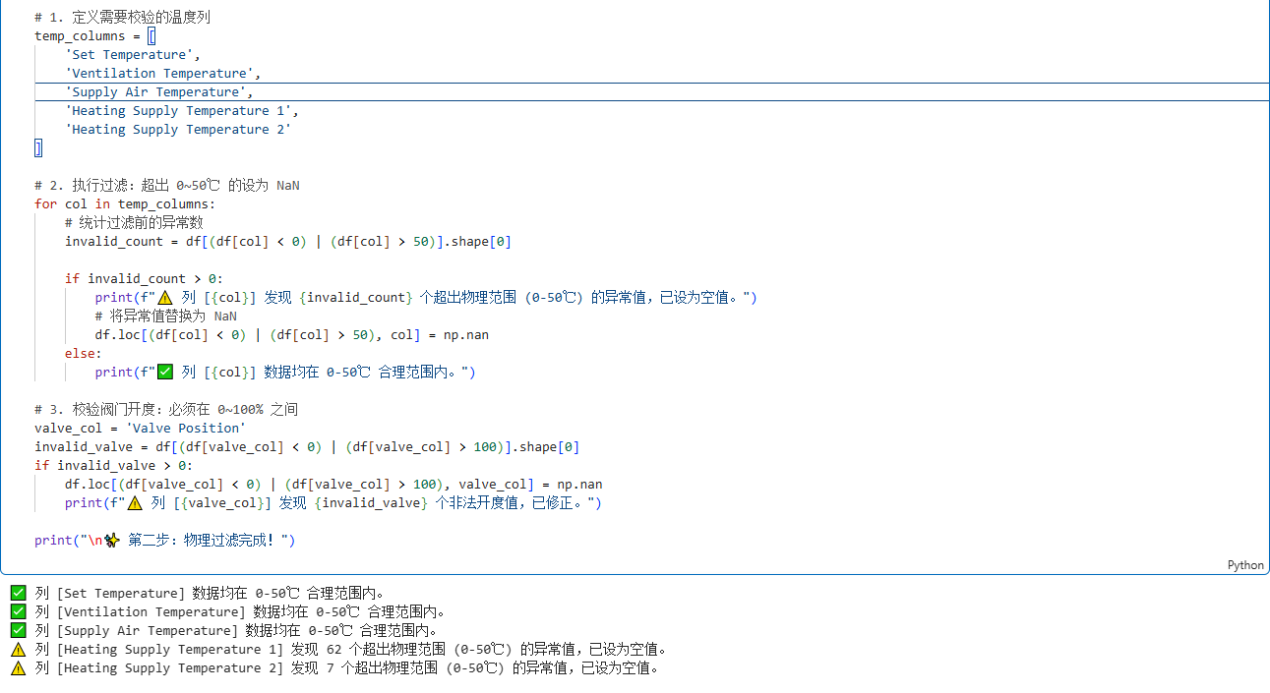
- 第四步是时间尺度的对齐和重采样：为了保证数据都可以统一有效的处理，我们需要先定义一个统一的时间尺度，用它作为衡量工况运行的具体的时间，这个格式必须先统一，要不然代码很难读懂它。之后我进行了重采样，因为数据是关于韩国一个月内的空调运行的工况，且每小时记录一次，这个数据还是太少不能够支撑我得到全部想要的结果，所以我将一小时分为了四段，每十五分钟设置一次数据，通过线性拟合，可以自己填充数据内容。
不过在线性拟合的过程中很有可能会覆盖掉原来数据的故障点，所以我在其中加了判断条件，如果15分钟内热力学的曲线在极短的时间内发生了跳动，我就认为这个点是故障点，故障点就会保留下来。
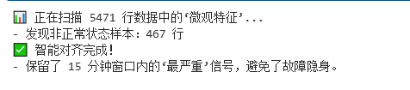
将像现在图片中显示的一样，运行结果显示“非正常状态的样本是467行——这个是在供暖的工况下（也就是通过供回水的温度来进行判定的）”，当然我也运行过制冷的工况下，我记得当时显示异常数据有2000多条，所以代码逻辑必然是有欠缺的，现在的代码逻辑只会单纯的识别到供暖或者制冷，所以我又改进了代码，设置为可以同时识别制冷或者是供暖的情况然后进行分类。
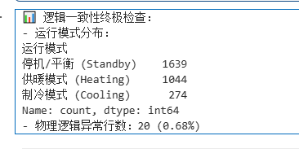
- 第五步是突变点的识别：利用3-Sigma 准则（偏离均值不能超过3倍标准差的点）识别数据中的突变点，检查温度列是否有突变。如果有的话意味着你的室温很可能从5℃在极短的时间内突破到20℃这很显然也是不对的。
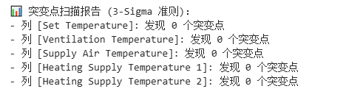
但是由于我在前面的过程中进行了平滑的十五分钟采样，很可能导致了突变点被覆盖，所以我又对刚开始的初始参数进行了扫描检查。
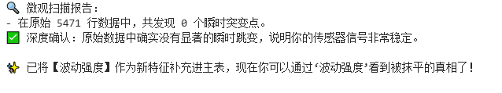
之后在代码中插入了机器学习的开源学习库
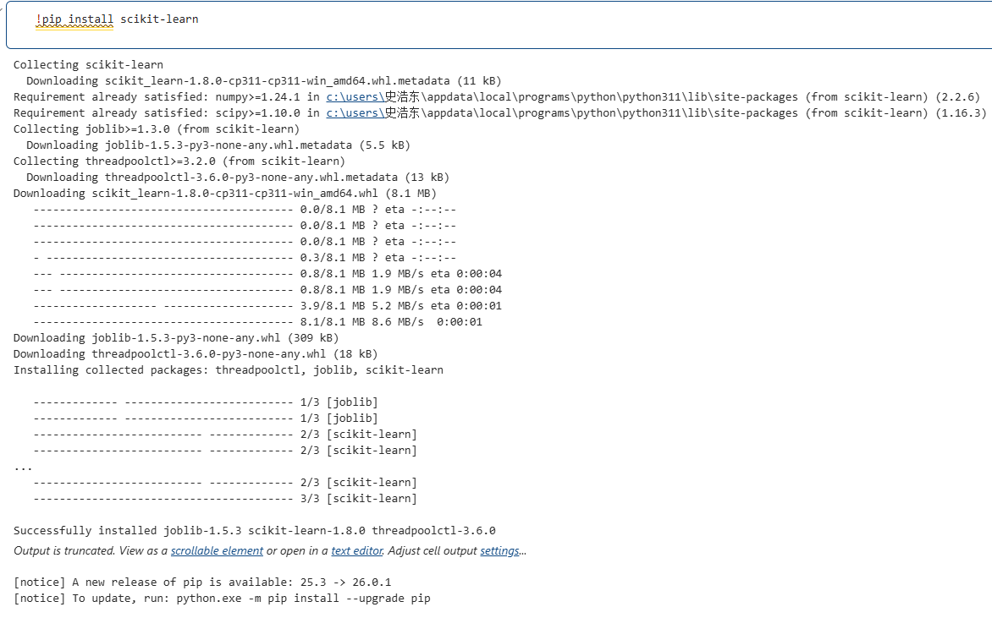
- 第六步是对于缺失值的智能插补，这一步会先需要检查目前的文档内容中是否有缺失值，之后利用上面导入的机器学习的开源库进行拟合回归，把有缺失的部分插入进去
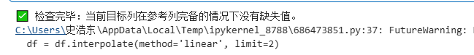
- 第七步就是特征值的归回，包括了提取时间参数、计算供回水的温差来考虑换热量的大小、计算送风偏差反应控制系统的运行、通过供水侧来计算负荷指标等等。
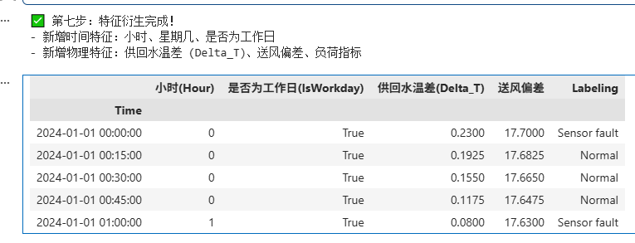
- 数据输出的结果
结果的输出包括了数据的输出，以及绘制的图表输出
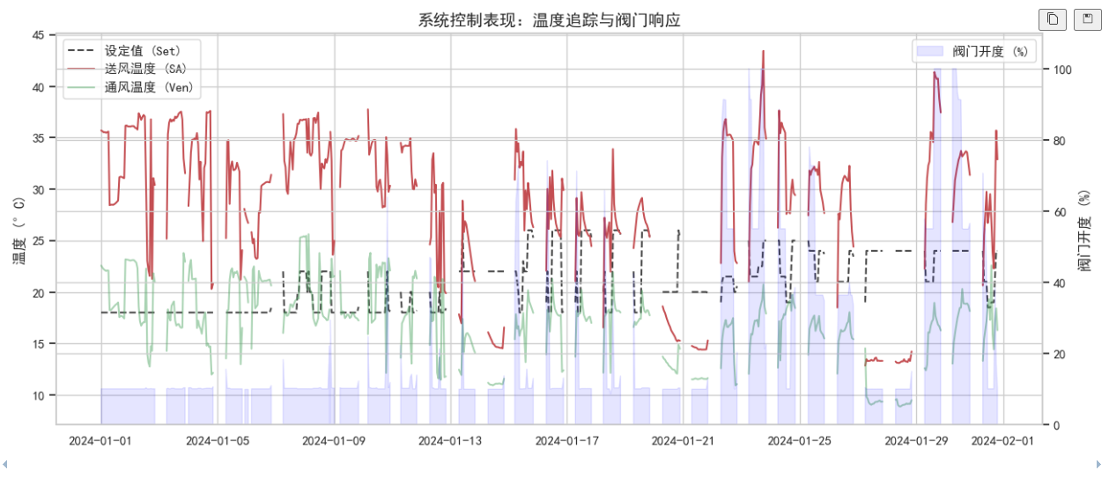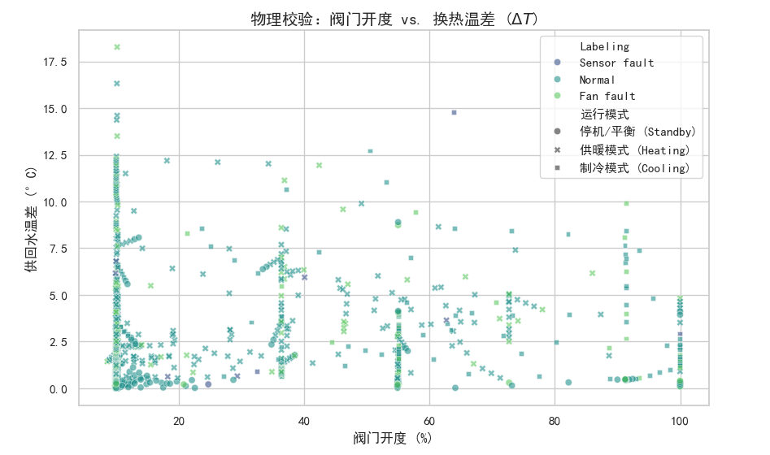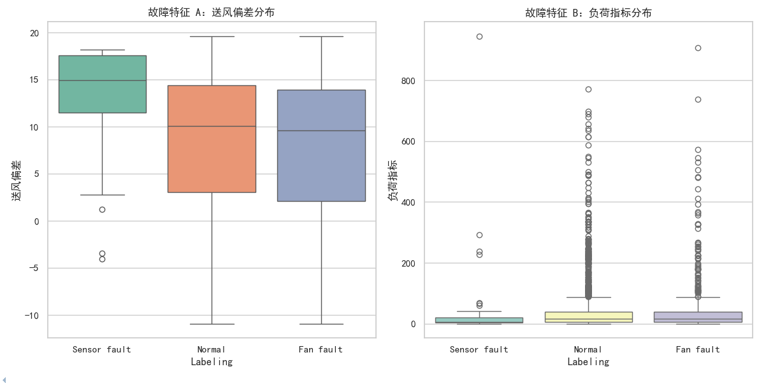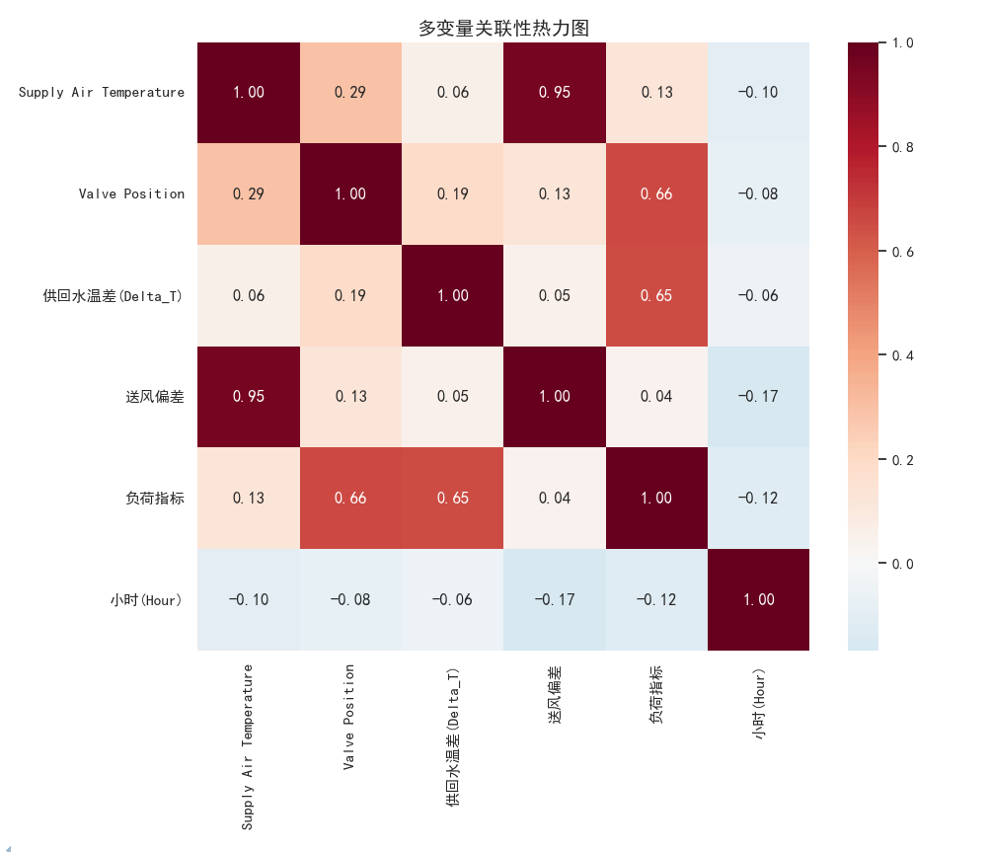
- 异常分析
对于异常点可以提取出来，深度分析找到数据中反应出的关联故障。可以结合时间，对比该时间下阀门的控制器反应，最后对比环境温度参数得到结论。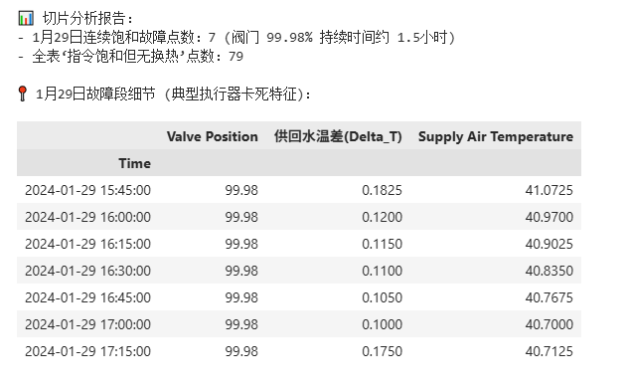
分析报告：
